LIMYE
Seri Konesans Ayisyen an Kreyol

--------------------------------------

VOLIM 7
ISTWA AYITI III
LAGÈ ENDEPANDANS
1791 — 1804

--------------------------------------

"Libète oubyen Lanmò."
— Sèman esklav Ayiti, Bwa Kayiman, 14 Out 1791

LAVI MIYO LLC
Pembroke Pines, Florida • lavimiyollc.com • 2026

ENTWODIKSYON
Nan tout istwa limanite, pa gen anpil evènman ki sanble ak sa ki te pase Ayiti ant 1791 ak 1804. Yon pèp ansyen esklav — san lekòl militè, san zam modèn, san lajan, san alye — te bat youn apre lòt twa nan pi gran puisans militè mond lan: Espay, Grann Bretay, ak Napoleon Bonaparte. Epi yo te win.

Sa pa te yon mirak. Sa te rezilta yon kombinazon ekstraòdinè: jeni militè Toussaint Louverture, detèminasyon Dessalines, kouraj ewoik nan Crête-à-Pierrot ak Jacmel, sistèm militè sekrè Vodou (Bizango, Chanpwèl, pwogramason sikolojik), ak yon fièv jòn ke okenn lame Ewopeyen pa te kapab bat.

Volim sa a kouvri 12 ane lagè sa yo — batay pa batay, stratèji pa stratèji — pou rann onè a tout moun ki te bay lavi yo pou premye nasyon Nwa lib nan istwa mond lan. Yo pa te sèlman goumen pou Ayiti. Yo te goumen pou tout pèp ki te anba joug etranje.

ENPÒTANS MONDYAL: Revolisyon Ayiti a chanje mond lan pou toutan. Napoleon vann Louisiana bay USA paske li pa t ap kenbe Amerik san Sendomeng. Simon Bolivar te jwenn asistans Pétion pou libere 6 nasyon Amerik disid. Mouvman abolisyon Ewòp te pran nouvo vitès apre 1804. Ayiti se pifò enpòtan revolisyon nan istwa modèn — plis pase yo montre nan liv lekòl.

TAB DÈ MATYÈ

Chapit | Sijè | Dyagram
Ch. 1 | Kontèks 1789-1791 — Mond ki Te Prèt pou Eklate | —
Ch. 2 | Bwa Kayiman 14 Out 1791 — Seremoni Petwo | D2
Ch. 3 | Vodou kòm Sistèm Militè Sekrè | D3
Ch. 4 | Zonbifikasyon ak Pwogramason Sikolojik | D3
Ch. 5 | Faz 1: Revòlt Inisyal 1791-1792 | D1
Ch. 6 | Toussaint Goumen pou Espanyòl 1793 | D4
Ch. 7 | Abolisyon 1794 — Toussaint Chanje Bò | D4
Ch. 8 | Chase Anglè: 25,000 Sòlda Pèdi 1794-1798 | D1
Ch. 9 | Gè Koulè: Sije Jacmel 1799-1800 | D6
Ch. 10 | Toussaint kòm Chèf Eta 1800-1801 | D4
Ch. 11 | Napoleon ak Ekspedisyon Leklèk 1802 | D1
Ch. 12 | Crête-à-Pierrot — Pi Eroik Batay Mas 1802 | D5
Ch. 13 | Trayi Toussaint — Prizon Joux 1802-1803 | D4
Ch. 14 | Fièv Jòn ak Krim Rochambeau 1802-1803 | D7
Ch. 15 | Batay Vertières 18 Novanm 1803 | D8
Ch. 16 | 1 Janvye 1804 — Gonaïv — Endepandans! | D9, D10
Glosè | Mo Kle (50+ mo) | —

CHAPIT 1 — KONTÈKS 1789-1791: MOND KI TE PRÈT POU EKLATE
Revolisyon Ayiti pa te soti de nenpòt kote. Li te vini apre 300 ane esklav, 100 ane plantasyon, ak yon seri evènman mondyal ki te kreye kondisyon pafè pou yon eksplozyon. An 1791, tout bagay te prèt — li te sèlman bezwen yon etensèl.

1.1 Twa Kontradisyon ki Te Ap Grandi
Kontradisyon | Reyalite Sendomeng | Rezilta
Richès vs Misè | Koloni pi rich mond — 90% pop. esklav san dwa | Tansyon eksploziv — pa kapab dire
"Libète" Fransè vs Esklav | Revolisyon Fransè 1789 pwoklame "dwa tout moun" | Esklav tande — Afranchi aplika — Blan refize
Kolon vs Fransè | Gran Blan vle endepandans — men pa vle libere esklav | Fragmantasyon — pa gen inite pou reziste

1.2 Chif 1789 — Snapsho Sendomeng
Gwoup | Kantite | % Popilasyon | Sitiyasyon
Gran Blan | ~10,000 | 1.8% | Rich — vle endepandans de Fransè
Ti Blan | ~30,000 | 5.4% | Pòv blan — pi rasis — pè Afranchi
Afranchi | ~30,000 | 5.4% | Lib — kèk rich — diskriminé legalmaa
Esklav | ~500,000 | 90%+ | Pa gen dwa — travay jouk mouri
Mawon | ~5,000 | >1% | Lib nan mòn — rezo rezistans

POUVAL EKLATE: An 1789, yon esklav Sendomeng te gen yon espwa mwens pase 10 ane lavi apre li arive. Nan menm ane sa a, Fransè yo te pwoklame "tout moun fèt egal". Ou pa bezwen yon filozofèn pou konprann poukia 500,000 moun te deside ke ase se ase.

CHAPIT 2 — BWA KAYIMAN 14 OUT 1791: SEREMONI PETWO
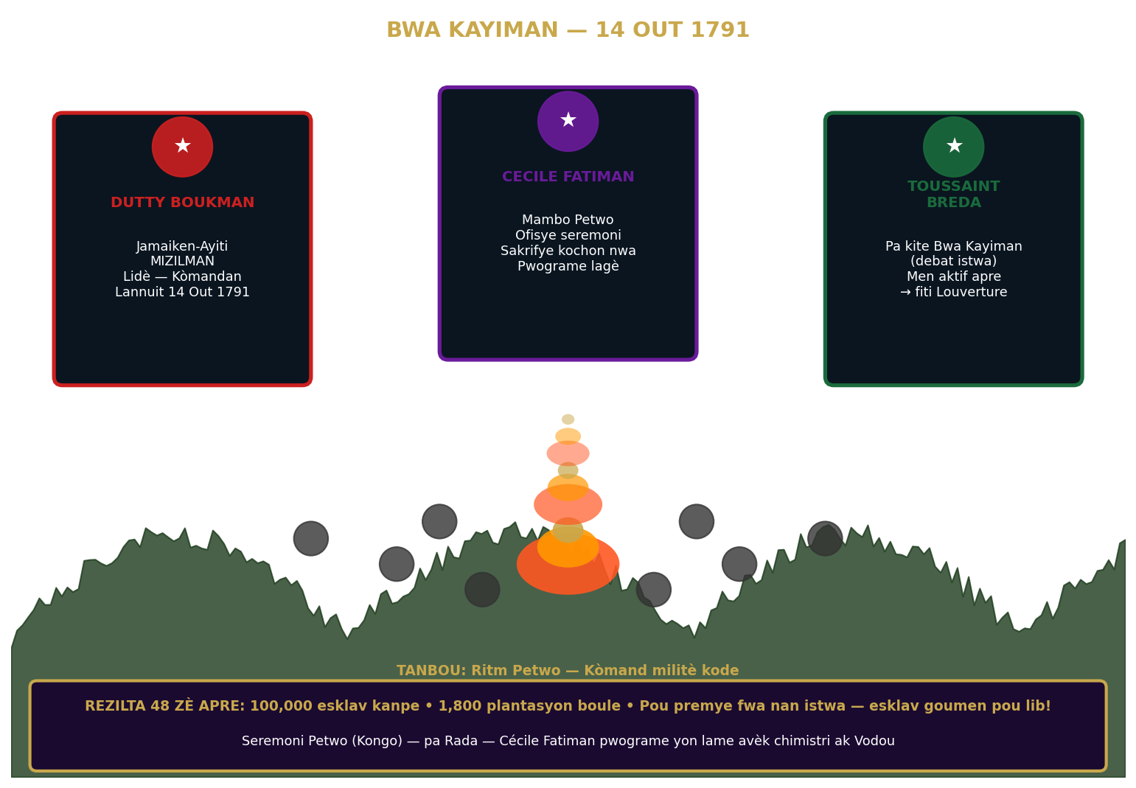
▲ Bwa Kayiman — 14 Out 1791 — Boukman, Cécile Fatiman, dife revolisyon
14 Out 1791. Lannuit. Nan yon bwa prèt Kapayisyen, anba yon lapli tanpèt, yon reyinyon te fèt ki te chanje istwa mond lan. Pa yon sèl moun ki te la ki te konnen sa ki tap vini — men tout te santi ke aprè aswè sa a, plis anyen pa ta menm ankò.

2.1 Pa te yon Reyinyon Spontane
Bwa Kayiman souvan prezante kòm yon reyinyon spontane. Sa se yon erè istwa. Li te yon reyinyon KÒDINASYON ki te planifye pandan semèn:
• Lidè ~100 plantasyon diferan te konvoke pa rezo Vodou — Chanpwèl ak Bizango
• Chak lidè te deja gen yon zòn responsabilite, yon dat, ak yon senbòl pou rekonèt
• Seremoni an te ba yo yon kòmand final ak yon dat: kòmanse nan 48 zè
• Tanbou ak chante kode te distribye mesaj ant gwoup yo
Sa vle di: yon rezo kominikasyon militè te deja egziste. Bwa Kayiman te sèlman bouton "Go".

2.2 Dutty Boukman — MIZILMAN ak Gèrye
Dutty Boukman (ca. 1767-1791) se pifò diskite pèsonaj nan seremoni an. Pwen etabli:
• Orijin: Jamaiken oubyen Ginen (Afrik Lwès) — debat istwa toujou
• MIZILMAN — fòmasyon Islam Afrik Lwès — sa eksplike otorite li ak wòl lidèchip li
• "Commander" — chèf esklav sou plantasyon Clément — nèg ki te gen respè
• Houngan Vodou tou — melanj Islam ak Vodou ke anpil Afriken Lwès te pratike
• Li te kapab mouvman esklav san lèv sispèk — paske li te otorite lokal
PRIYÈ BOUKMAN — TRADIKSYON: "Koute vwa la libète ki pale nan kè nou tout. Dye ki kreye solèy ki ba nou limyè, dye ki moute lanmè ak kòmande loraj, dye nou koute, kache nan nyaj, k ap gade nou. Dye blan yo mande krim, men dye nou an vle byenfè. Rele vwa la libète nan tout kè nou!" — Transkri pa Dalmas, 1793.

2.3 Cécile Fatiman — Mambo ki Pwograme yon Lame
Cécile Fatiman (ca. 1771-1883) te Mambo Vodou Petwo ki te ofisye seremoni Bwa Kayiman an. Li te plis pase yon prèt — li te yon pwogramè militè.
• Li te ofisye seremoni PETWO — nasyon Kongo — plis vyolan ak militè pase Rada
• Li te sakrifye yon kochon nwa — san bay chak esklav bwè kòm sèman kolektif
• Nan eta altere seremoni an, li te ba yo kondisyonman sikolojik (wè Ch.4)
• Li te viv pou 112 ane (1771-1883) — temwen 19è syèk konplè
• Antere Pòtoprens — istwa absòbe li san rekonesans

2.4 48 Zè Apre — Rezilta
Dat | Evènman | Chif
14 Out 1791 | Bwa Kayiman — seremoni Petwo | ~200 lidè prezan
15 Out 1791 | Premye esklav kanpe — Limbé, Dondon | ~10,000 inisyal
16-17 Out | Feu pran nan tout plèn Nò | 1,800 plantasyon boule
18-22 Out | Mouvman pran grandè | 100,000 esklav kanpe
Premye semèn | Pèt imen | ~2,000 Ewopeyen, ~10,000 esklav
Fin Out 1791 | Nò Sendomeng konplètman chanje | Sistèm plantasyon pa ka kontinye

CHAPIT 3 — VODOU KÒM SISTÈM MILITÈ SEKRÈ
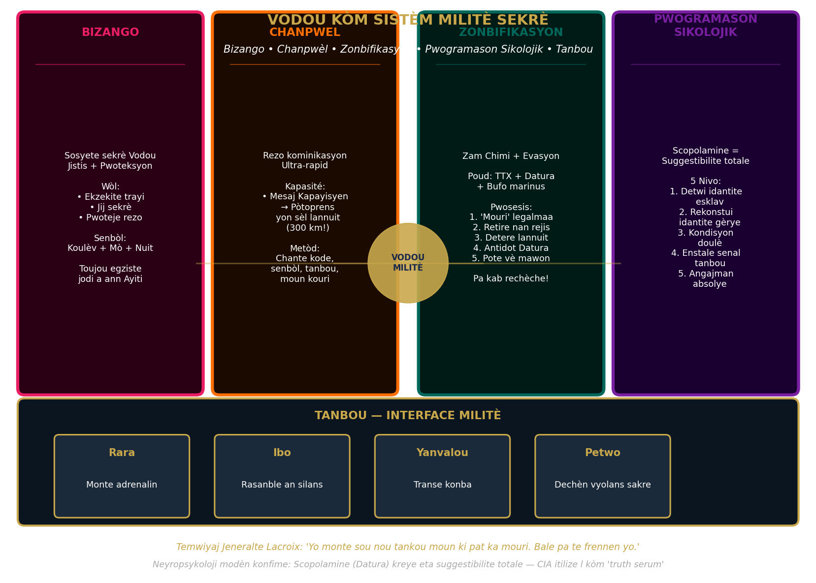
▲ Vodou militè — Bizango, Chanpwèl, Zonbifikasyon, Pwogramason, Tanbou
Vodou Ayisyen pa te sèlman yon relijyon nan kontèks esklav la — li te yon sistèm militè konplè avèk branch entèlijans, kominikasyon, rekritman, jistis, ak kondisyonman konba. San Vodou, revolisyon 1791 la pa t ap posib.

3.1 Bizango — Branch Jistis ak Sekirite
Bizango se pi ansyen ak pi pwisan nan sosyete sekrè Vodou yo. Orijin li nan Ginen ak Kongo.
• WÒL: Ekzekite moun ki trayi rezo rezistans la — pwoteje sekrè revolisyon an
• ESTRIKTI: Chèf (Roi Bizango), konsèy, jij, ekzekitan — yon sistèm legal konplè
• KOMINIKASYON: Chante kode, senbòl sou pye bwa, melanj plant espesifik
• PÈSEKSYON: Ewopeyen te eseye detwi Bizango — yo pa te janm reyisi
• JODI A: Bizango toujou egziste ann Ayiti — jistis kominotè kote leta pa rive
POUKIA BIZANGO TE KRISYAL: Youn nan plis gwo danje pou yon rezo rezistans se trayi. Bizango te rezoud pwoblèm sa a radikal: trayi = jijman pa Konsèy Bizango = lanmò. Tout moun ki te antre nan rezo a te konnen konsekans trayi. Sa te kreye yon sekirite ke pa gen lajan ki ta ka achte. Ewopeyen yo te pè Bizango plis pase nenpòt zam — paske yo pa te konnen ki moun ki te manm.

3.2 Chanpwèl — Rezo Kominikasyon Ultra-Rapid
Chanpwèl (tou rele Vlinbindingue) se pi mistik nan sosyete sekrè yo. Sa yo di sou li:
• Kapab pote yon mesaj Kapayisyen → Pòtoprens (300 km) nan yon sèl lannuit
• Pa pa chwal, pa pa bato — pa yon sèl moun ki kouri
• Metòd posib: chèn moun — relay kominikasyon nan tout 300 km la avèk moun ki kouche tout long wout la
• Chante kode ki pase de yon pyes bwa an lòt — vitès son vwayaje pi vit pase moun
• Fèy plant espesifik plante sou wout pou siyal direksyon
VITÈS CHANPWEL — EKSPLIKASYON SYANTIFIK: Yon chèn relay moun espase 5 km sou 300 km bezwen 60 moun. Si chak moun kouri 5 km nan 30 minit, mesaj la rive nan 30 minit! Militè modèn itilize menm prensip la — "chain of communication." Chanpwèl pa te magie — se te jeni lojistik ki te sèvi ansyen.

3.3 Sosyete Mackandal — Pwazon kòm Lagè
Apre Mackandal brule vivan an 1758, rezo pwazon li pa te disparèt. Li te devni yon branch espesyalize nan rezistans:
• Espesyalis plant tokzik — konesans ki te pase de houngan an houngan
• Distribisyon silensiez pandan seremoni — mèt plantasyon yo pa te wè
• Kèk pwazon te fèt pou laji dousman — mouri nan semèn — pa sispèk
• Ewopeyen yo te entèdi remèd Vodou espesyalman paske yo te konnen pwazon yo
• Pwazon te yon zam aktif pandan lagè 1791-1803 — achivye Fransè konfime sa

3.4 Hounfor — Katyè Jeneral Lagè
Tanp Vodou (hounfor) te fonksyone kòm katyè jeneral pou rezistans la:
Fonksyon Militè Hounfor | Kijan li Te Fonksyone
Entèlijans | Kolèkt ak analiz enfòmasyon sou mouvman kolon ak sòlda
Rekritman | Idantifye ak teste moun ki ka fè konfyans pou rezo
Kominikasyon | Pase plan ak mesaj kode atravè seremoni ak chante
Medsin lagè | Swen blese apre batay — plant medisinale ak konesans anatomik
Finansman | Kolèkt resous, manje, ak materyèl pou mawon ak rebèl
Moral | Sèvis espirityèl pou kenbe detèminasyon sòlda yo
Jistis | Jije ak kondane trayi atravè Bizango

CHAPIT 4 — ZONBIFIKASYON AK PWOGRAMASON SIKOLOJIK
De pwen ki pi mal konprann nan tout istwa rezistans Ayiti: Zonbifikasyon pa te yon sipèstisyon — li te yon teknik medikal-chimik reyèl pou pèmèt yon esklav echape legalmaa. Pwogramason sikolojik pa te woujou — li te yon prensip neyropsykolojik ke Houngan yo te maîtrize 200 ane anvan syans modèn te ka eksplike li.

4.1 Chimistri Zonbifikasyon
Wade Davis (Harvard, 1982-1985) te premye syantis modèn ki te dokimante pwosesis la. Li te idantifye 3 konpozan kle:
Sibstans | Sous | Efè | Wòl nan Pwosesis
Tetrodotoksin (TTX) | Pwason fugu (bawon)  Krap lanmè Sendomeng | Paralizi — kè bat prèske endetektab  Respirasyon prèske enstop | Kreye aparans mò
Bufotenin | Krapo Bufo marinus  (krapo bannann — komen!) | Alisinayon, dezoryantasyon  + TTX: eta komalik fò | Renfòse efè TTX
Datura stramonium  (Toumpèt dyab) | Pouse nan tout Ayiti  naturèlman | Scopolamine + Atropine:  Amnezi, suggestibilite totale | Antidot + PWOGRAMASON

4.2 Pwosesis Konplè — 5 Etap
Etap | Sa ki Pase | Detay Teknik
1. Aplikasyon | Poud mete sou po — soulye oubyen dòmi | TTX absòbe travè po pye — pi pèmeab
2. Paralizi | 12-24 zè: kè ralanti, respirasyon prèske enstop | Doktè kolonyèl pa ka detekte kè a bat
3. Antèman | Antere nan 24 zè — klima cho fòse rapidite | Nan rejis: mouri legalmaa — pa ka rechèche
4. Rezireksyon | Houngan detere lannuit — antidot Datura | Scopolamine reyaktive sistèm nèvye
5. Pwogramason | Pandan eta altere a — kondisyonman espirityèl | Moun pa sonje pwosesis — men kwayans rete

LEGAL — JENI SIS TÈM: Lè yon esklav "mouri", li soti nan rejis plantasyon an. Mèt la pa ka mande jistis pou yon mò. Fanmi yo ka "kriye" pandan velèy la epi pase enfòmasyon sou rezo rezistans la. Achivye kolonyèl Sendomeng gen anpil ka kote yon "kò disparèt" anvan antèman — doktè ki te eseye rapòte sa te souvan fè fas ak indifèrans otorite yo. Kolon yo te pè di sa yo te reyèlman wè pou yo pa parèt fou.

4.3 Pwogramason Sikolojik — 5 Nivo
Scopolamine kreye yon eta suggestibilite totale — CIA te itilize l kòm "truth serum" pandan Gè Frèt la. Nan eta sa a, Houngan yo te ka pwograme yon moun an pwofondè:
Nivo | Pwogramason | Teknik | Efè nan Konba
1 | Destriksyon idantite esklav | Retire non kolon te ba yo — retounen non Afriken | Brize konpòtman soumisyon
2 | Rekonstiksyon idantite gèrye | Konekte avèk zansèt Afriken: wa, chasè, gèrye | Otorite pwòp tèt — dignite
3 | Kondisyonman doulè | Enstale kwayans: "Ogou pwoteje ou — ou pa ka mouri" | Redwi sansasyon doulè jouk 40%
4 | Senal tanbou | Asosye ritm tanbou ak eta konba otomatik | Aktivasyon san panse — reaksyon enstantane
5 | Angajman absolye | Sèman kòm moun mouri — pa gen retou posib | Elimine pè — kouraj absolye

NEYROPSYKOLOJI MODÈN KONFIME: Rechèch modèn sou kondisyonman klasik (Pavlov), suggestibilite hipnotik, ak efè placebo konfime tout sa Houngan yo te fè intuitively. Yon moun ki reyèlman kwè li pa ka blese ka redwi sansasyon doulè 40% (endorphin + anesthesie natirèl). Kwayans fò aktive menm pati sèvo ke yon medikaman reyèl. Jeneralte Fransè yo te temwen efè sa a: sòlda ki te kontinye goumen avèk blesi fatal.

4.4 Tanbou — Interface Militè Vodou
Tanbou Vodou te pa sèlman mizik — yo te yon sistèm kominikasyon militè kode:
• RARA — ritmik rapid pou monte adrenalin anvan batay
• IBO — ritmik pou rasanble an silans — pa Ewopeyen konprann
• YANVALOU — ritmik ki antre kò a nan eta transe konba
• PETWO — ritmik dechèn — senbòl: aksyon vyolan rive
Ewopeyen yo te tande tanbou yo lannuit epi yo te pè. Jeneralte Fransè Pamphile de Lacroix te ekri: "Lè nou tande tanbou yo nan nwa, nou te konnen yon batay te ap prepare. Men nou pa te janm konnen kote ni kilè." Tanbou yo te yon sistèm alèt militè ke lènmi pa te ka dechifre.

CHAPIT 5 — FAZ 1: REVÒLT INISYAL (Out 1791 - Des 1792)
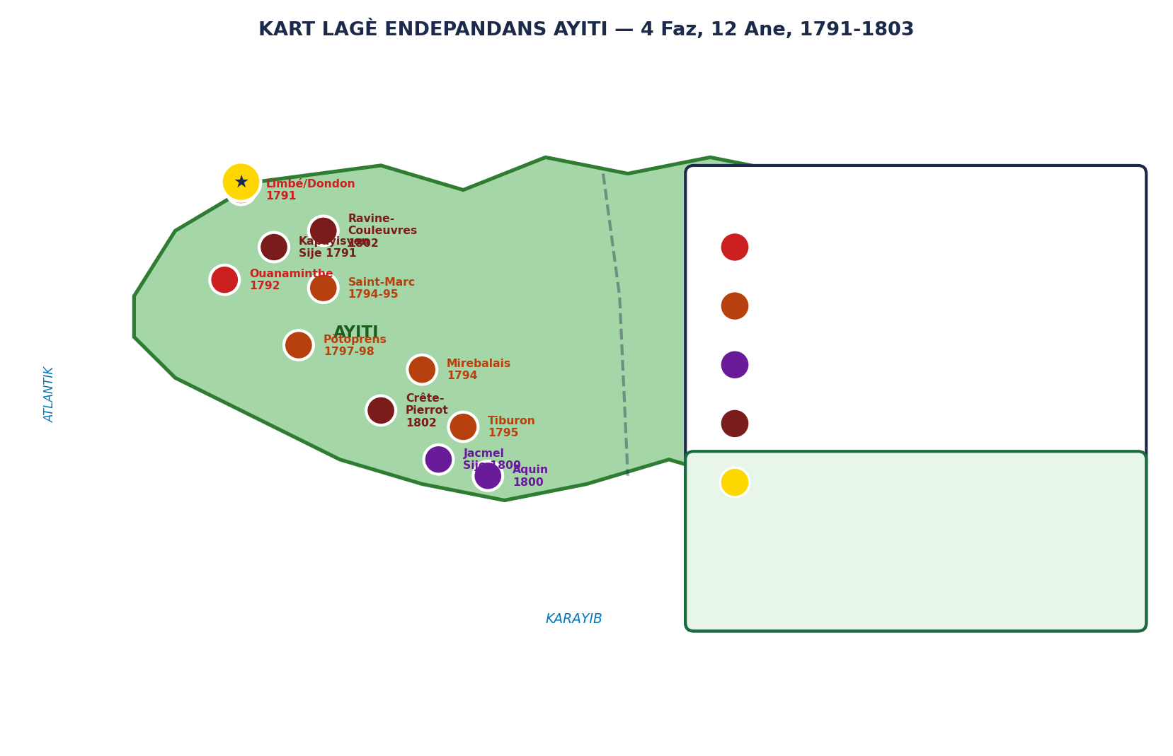
▲ Kart 4 faz lagè endepandans — batay prensipal 1791-1803
Nan premye semèn apre Bwa Kayiman, sa ki te parèt kòm yon revòlt lokal te vin yon lagè nasyonal. Vitès ak echèl sa a te sezi tout mond lan — epi li te demontre ke pwogramason ak kòdinasyon Bwa Kayiman an te travay pafètman.

5.1 Premye Jou — Kòdinasyon Pafè
Dat | Evènman | Enplikasyon Militè
14 Out 1791 minui | Bwa Kayiman — siyal bay | Simultane nan ~100 plantasyon
15 Out — 4am | Feu pran Limbé, Dondon, Acul | Kòdinasyon parfè — prèv planing
15 Out — jou | 10,000 esklav kanpe | Rekritman pre-planifye
16-17 Out | Plèn Nò konplètman an dife | Sistèm plantasyon efondre
22 Out | 100,000 esklav nan mouvman | Plis gwo revolisyon esklav istwa
Nov 1791 | Boukman mouri nan batay | Lidèchip pase: Jean-François, Biassou, Toussaint

5.2 Sije Kapayisyen — Premye Leson
Yo te eseye pran Kapayisyen — pi gwo vil koloni a — nan premye semèn. Echèk la te ba yo yon leson enpòtan:
• Miral vil la te twò solid pou atake frontalman
• Marin Fransè nan pò te ajoute defans — artiyeri naval
• Esklav pa te gen eksperyans batay iben — pi fò te fanm ak travayè
• Leson: bezwen fòmasyon, zam pi bon, ak stratèji diferan
Jeneralte Jean-François te retire de kapital la epi reorganize: fòme sòlda yo, kaptire zam Espanyòl, epi chanje estrateji vè gèriya nan mòn — yon desizyon ki pral pwouve jeni li.
JEAN-FRANCOIS AK BIASSOU: Pandan tout premye faz la (1791-1793), vrè kòmandan yo te Jean-François Papillon ak Georges Biassou — pa Toussaint. Toussaint te yon jeneral 2yèm nivo ki te aprann anba yo. Istwa souvan bliye premye de lidè sa yo. Jean-François espesyalman te yon stratejis enpòtan ki te pita egzile Espay epi mouri rich — yon dèstine paradoksal.

CHAPIT 6 — TOUSSAINT GOUMEN POU ESPANYÒL (1793)
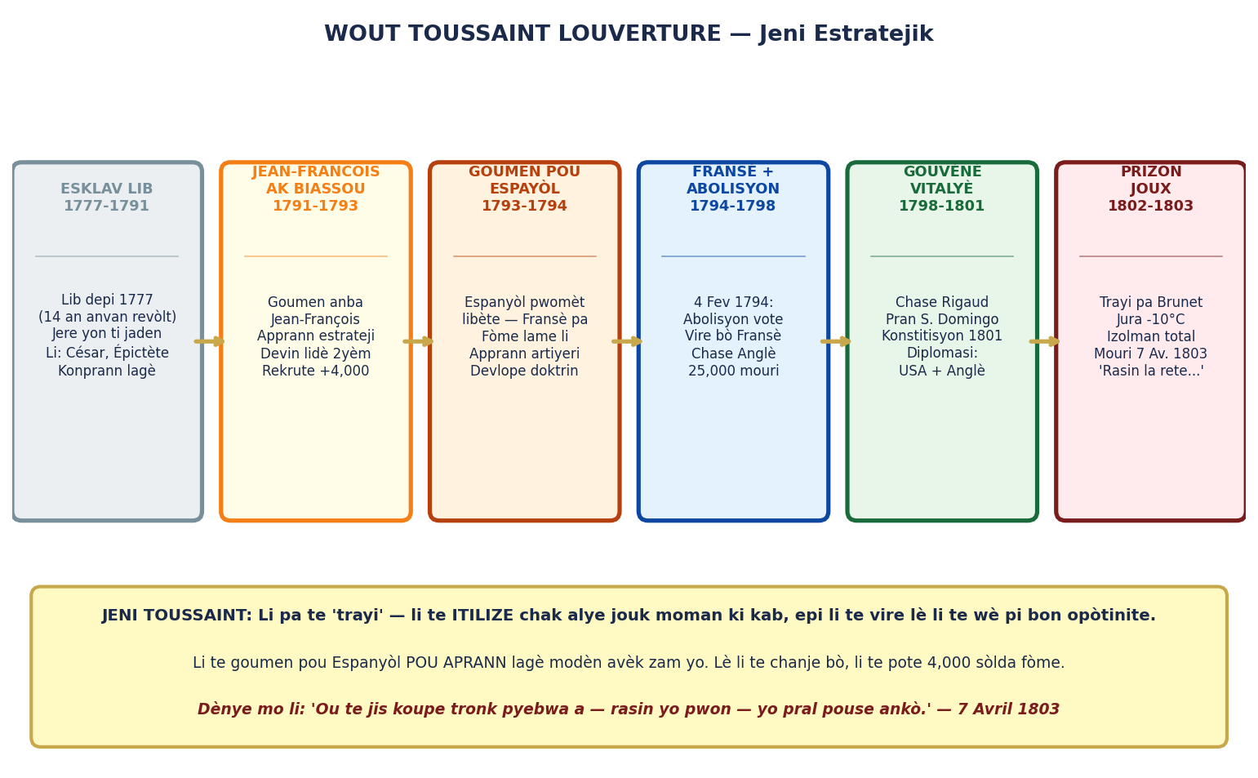
▲ Wout Toussaint — esklav lib → Espanyòl → Fransè → Gouvènè → Prizon
An 1793, Toussaint Louverture te pran youn nan plis diskite desizyon nan tout lagè a: li te goumen pou Espanyòl kont Fransè. Pou lontan, istwa Fransè te prezante sa kòm yon "trayi" oubyen opòtinis. Reyalite a se ke se te yon jeni estratejik.

6.1 Poukia Espanyòl — Kalkil Fwa
Toussaint te gen yon rezon senp: li te goumen pou pèp li. Kèlkeswa ki te ba l plis chans pou libète esklav yo, se sa li te chwazi.
Aktè | Pwomès sou Liberasyon | Reyalite 1793
Espay | Wi — pwomèt libète pou esklav ki goumen pou yo | Espay te gen pwòp koloni esklav — pwomès pa kwayab men itil
Fransè | Non — pa aksepte abolisyon toujou | Lagè Ewòp fòse yo konsidere
Anglè | Non — envaze Sendomeng pou retabli esklav! | Pi gwo lènmi liberasyon

Rezonnman Toussaint: Si Espanyòl pwomèt liberasyon — goumen pou yo, rekrute sòlda, aprann lagè modèn ak zam Espanyòl, epi rete prèt pou chanje bò lè kondisyon chanje. Se egzakteman sa li te fè.
SA TOUSSAINT TE APRANN GOUMEN POU ESPANYÒL: (1) Artiyeri modèn — kijan itilize kanon. (2) Fòmasyon militè Ewopeyen — mache, ranpati, atake. (3) Lojistik — ravitayiman, komunikasyon. (4) Diplomasi — kijan negosye ak Ewòp. (5) Li te rekrute ak fòme ~4,000 sòlda pou kont li. Sa te ba li yon lame pèsonel ki te pral chanje lagè a nèt lè li te chanje bò.

CHAPIT 7 — ABOLISYON 1794 — TOUSSAINT CHANJE BÒ
4 Fevriye 1794 se youn nan dat ki plis enpòtan nan istwa Ayiti — epi youn nan plis mal konnen. Asanble Nasyonal Fransè vote abolisyon esklav nan tout koloni Fransè. Lè Toussaint tande nouvèl la, li te pran yon desizyon ki te chanje tout dinamik lagè a.

7.1 Kontèks — Poukia Fransè Vote Abolisyon
Abolisyon 1794 pa te vin de altruism Fransè — li te vin de nesesite militè:
• Anglè te pran Pòtoprens ak plizyè pò Sendomeng — Fransè tap pèdi koloni an
• Espanyòl te pran zòn nò avèk èd Toussaint
• Komisè Sonthonax pa te gen ase sòlda — li te bezwen esklav kòm alye
• 29 Out 1793: Sonthonax abolisyon nan Nò sèlman — pou jwenn sòlda
• 4 Feb 1794: Asanble vote abolisyon ofisyèl — paske yo te bezwen Toussaint

7.2 Toussaint Chanje Bò — Ravine-à-Couleuvres
Jen 1794 Nouvèl abolisyon rive Toussaint — li deside: "Fransè abolisyon. M ap goumen pou Fransè."
Jen 1794 Batay Ravine-à-Couleuvres: Toussaint ak 4,000 sòlda li — atake pozisyon Espanyòl li te sèvi la
Jiyè 1794 Toussaint fòmèlman jwenn lame Fransè kòm Jeneral Brigad
1794-95 Kòmanse chase Anglè nan Nò Sendomeng
BATAY RAVINE-À-COULEUVRES: Ravine-à-Couleuvres te premye gran batay kote Toussaint te goumen pou Fransè — kont Espanyòl li te sèvi la jis. Li te atake avèk plis pase 12,000 sòlda total kont 2,000 Espanyòl — men taktik li te jeni: anvèlòp, mèt anbiskad nan ravine, attaque simultane. Espanyòl pèdi tout pozisyon yo nan nò nan 48 zè.

CHAPIT 8 — CHASE ANGLÈ: 25,000 SÒLDA PÈDI (1794-1798)
Pi gwo defèt militè Anglè anvan Premye Gè Mondyal te pase ann Ayiti — epi prèske pèsonn pa konn sa. De 1794 a 1798, Toussaint Louverture te bat yon lame Anglè ki te gen avantaj teknolojik, finansye, ak nimerik. Sa te montre ke li te youn nan pi gran jeneralte lagè epòk la.

8.1 Estrateji Toussaint kont Anglè
Toussaint pa te eseye bay Anglè yon gwo batay frontale — li te espize yo:
• GÈRIYA: Atake epi retire — janm kite Anglè enstale pozisyon solid
• FIÈV JÒN: Pa retire Anglè ki malad — kite fièv jòn fè travay li
• BLOKIS: Koupe ravitayiman Anglè nan pò yo — fòse yo kouri
• DIPLOMASI: Kominike avèk Pòtoprens — kaptire senpati popilasyon sivil
• TIRE LONTAN: Chak mwa ki pase, Anglè pèdi plis sòlda — Ayisyen yo pa

Batay/Operasyon | Ane | Rezilta Ayisyen
Kaptire Saint-Marc | 1794-95 | Premye gwo viktwa — Anglè pèdi baz enpòtan
Batay Mirebalais | 1794 | Kontwòl santral — Anglè bloke
Batay Tiburon | 1795 | Sid pwoteje — Anglè pa ka pran Sid
Sije Pòtoprens | 1796-97 | Toussaint bloke vil la — Anglè pa ka soti
Trete 1798 | 1798 | Anglè retire — Toussaint negoye dirèkteman avèk Londre!

25,000 SÒLDA ANGLÈ: Prime Minis Pitt te di Palman Anglè an 1799: "Sendomeng te koute nou plis pase tout lòt ekspedisyon militè nou ansanm." Jeneralte Simcoe te rapòte: "Nou pa goumen avèk yon lame — nou goumen avèk yon klima ak yon pèp ki chwazi mouri olye bay." Defèt Anglè a te si gwo li te fòse yo konsidere abolisyon esklav nan pwòp koloni yo.

CHAPIT 9 — GÈ KOULÈ: SIJE JACMEL (1799-1800)
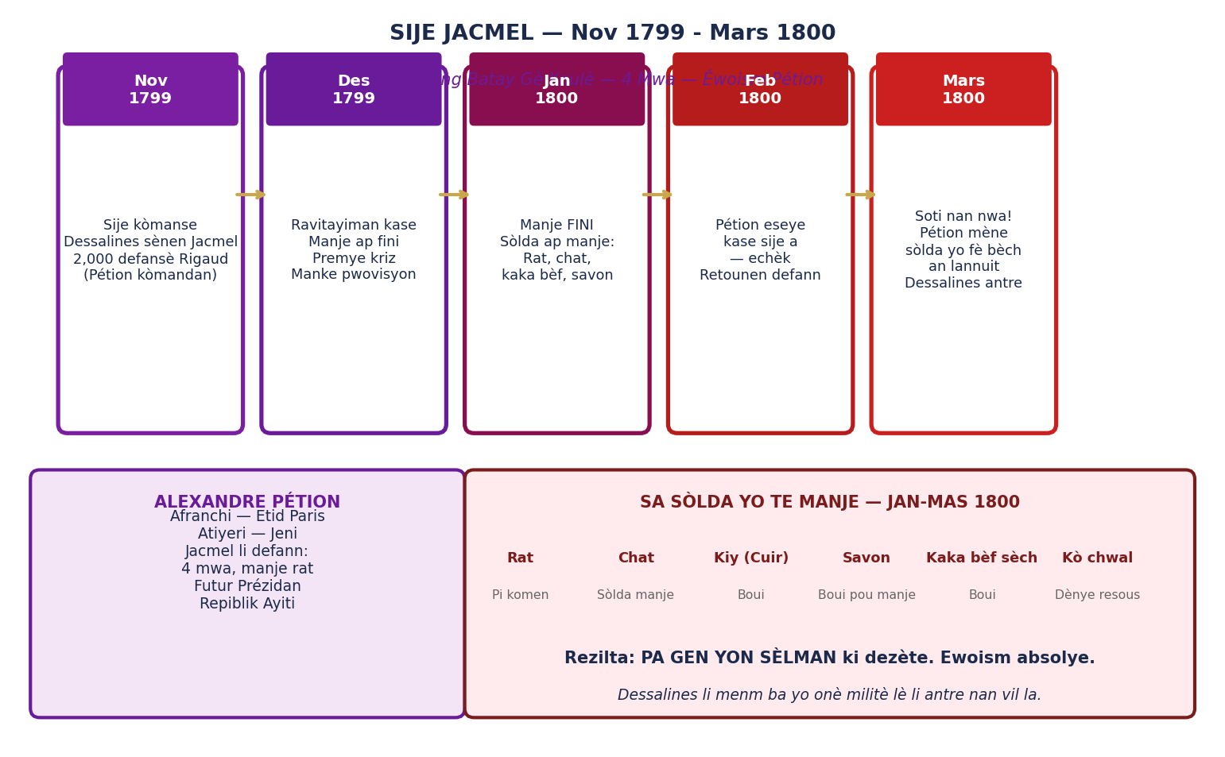
▲ Sije Jacmel — 4 mwa — Pétion manje rat — Ewoism absolye
Gè Koulè (War of the Knives) se youn nan chapit plis twoublan lagè liberasyon an: Toussaint (Nò, ansyen esklav) kont Rigaud (Sid, Afranchi). Se te yon konfli ki te montre ke lagè liberasyon pa te senp — li te gen kontradiksyon entèn pwofon.

9.1 Kòz Reyèl Konfli a
Gè Koulè pa te sèlman yon konfli rasyal "nwa vs mulate" — sa se yon siplifisyon. Reyalite a te pi konplèks:
Dimansyon | Toussaint (Nò) | Rigaud (Sid)
Klas sosyal | Ansyen esklav — mas pèp | Afranchi — klas intermediyè
Vizyon lavni | Sendomeng inifye, otonom | Otonomia Sid, pa chanje estrikti
Rapò Fransè | Mefyan — sèvi yo si nesesè | Plis depedan sou Fransè
Rapò USA | Kòmès enpòtan — relasyon bon | Mwens enpòtan
Baz ekonomik | Travayè yo — ansyen esklav | Plantè Afranchi — pwopriyetè
Ideoloji | Liberasyon total — egalite | Egalite legal — pa egalite sosyal

9.2 Sije Jacmel — Ewoism San Parèy
Batay kle Gè Koulè a se Sije Jacmel — kote Alexandre Pétion, kòmandan Rigaud nan Jacmel, te demonstre yon kouraj ki mete l nan kategori pi gran jeneralte istwa Ayiti.
Mwa | Evènman | Kondisyon
Nov 1799 | Dessalines sènen Jacmel | 2,000 defansè, pwovisyon pou 2 mwa
Desanm 1799 | Ravitayiman yo kase konplètman | Kriz manje kòmanse
Janvye 1800 | Rès manje fini nèt | Sòlda manje rat, chat, kiy
Fevriye 1800 | Pétion eseye kase sije a | Echèk — retounen defann
Mars 1800 | Pétion soti nan nwa ak survivans | Dezespwa total — men pa kapitilasyon
Mars 1800 | Dessalines antre Jacmel | Vil pran — men Pétion respekte

MANJE NAN JACMEL — EWOISM ABSOLYE: Doktè Ayisyen ki te la te dokimante sa sòlda yo te manje: rat, chat, kiy boui, grès bouji, savon, kaka bèf sèche, kò chwal pourri. Yo te konn tou bwè pise yo pou dlo. Malgre tout sa — PA GEN YON SÈLMAN ki dezète. Dessalines li menm, ki te pase 4 mwa ap eseye kraze yo, te ba yo onè militè ofisyèl lè li te antre nan vil la.

CHAPIT 10 — TOUSSAINT KÒM CHÈF ETA (1800-1801)
Apre viktwa sou Rigaud an Out 1800, Toussaint te kontwole plen zile Ispanyola — tou de pati Fransè ak Espanyòl. Li te vin yon chèf eta defakto — san pwoklame endepandans men avèk tout pouvwa yon souverèn.

10.1 Pran Santo Domingo — Kontwòl Tout Zile
Jan 1801 Toussaint mare ak lame a epi antre pati Espanyòl la — Espay pa reziste
Jan 1801 Tout Ispanyola anba kontwòl Toussaint — premye fwa depi 1492
Feb 1801 Toussaint pwoklame libète esklav nan Santo Domingo tou
Mas 1801 Asanble konstitiyonèl konvoke pou ekri yon Konstitisyon
Jiyè 1801 Konstitisyon 1801 adopte — Toussaint "Gouvènè Jeneral Avèk Lavi"

10.2 Konstitisyon 1801 — Yon Dokiman Revolisyonè
Konstitisyon 1801 te yon dokiman ekstraòdinè pou epòk la:
• Abolisyon esklav pou toutan — premye nan yon dokiman konstitisyonèl nan Amerik
• Egalite tout moun devan lalwa — san distingsyon koulè
• Toussaint "Gouvènè Jeneral Avèk Lavi" — pa di "endepandans" — strategikman
• Sendomeng "pa yon peyi etranje" men "yon pati de Repiblik Fransè" — taktik
• Kòmès lib — relasyon avèk USA ak Anglè pèmèt
POUKIA PAS ENDEPANDANS? Toussaint pa te pwoklame endepandans an 1801 — paske li te taktik. Napoleon te tou jwenn pouvwa 1799. Toussaint te konnen ke yon deklarasyon endepandans ta lakòz yon gè imedya ak Fransè, Espanyòl, ak petèt Anglè. Li te prefere yon otonomia de facto anba non Fransè — jouk li te ka pi fò. Napoleon pa te aksepte sa — li te voye Leklèk.

CHAPIT 11 — NAPOLEON AK EKSPEDISYON LEKLÈK (Jan 1802)
An Desanm 1801, Napoleon Bonaparte te pran youn nan plis fatal desizyon nan istwa li: voye yon ekspedisyon militè pou retabli esklav Sendomeng. Desizyon sa a te pral koute Fransè plis pase 40,000 sòlda, pèt Amerik antye, ak yon defèt ki te toujou enfliyanse istwa mondyal.

11.1 Rezon Napoleon
• Ekonomik: Sendomeng te reprezante 1/3 komès Fransè — Napoleon te vle retounen richès lan
• Politik: Joséphine (soti Martinik) ak fanmi plantè te lobbying fò pou retabli esklav
• Estratejik: Napoleon tap planifye yon gran enpire Ameriken — Louisiana + Sendomeng + Guadeloupe
• Ewo: Napoleon te sèlman wè esklav ansyen — pa yon pèp ki te bat lame Anglè pandan 5 an

11.2 Ekspedisyon
Karakteristik | Detay
Kòmandan | Charles Leclerc — bòfrè Napoleon
Sòlda | 40,000+ (estimasyon varye 40-65,000)
Bato | 86 bato lagè + transpò
Misyon | Retabli lòd, retire Toussaint, retabli esklav
Dat depa | Desanm 1801 — Brest, Fransè
Dat arive | Janvye 1802 — devan Pòtoprens
Konparezon | Pi gwo ekspedisyon militè Fransè depi Krwazad

CHRISTOPHE BOULE KAPAYISYEN: Lè flotay Leklèk te parèt devan Kapayisyen, Henri Christophe — kòmandan vil la — te refize kite Fransè antre san otorizasyon. Leklèk te refize diskite. Christophe te pran yon desizyon dramatik: li boule Kapayisyen antye — pi gwo vil koloni a — anvan li retire nan mòn. Li te prefere detwi pito ke rann li bay lènmi. Fransè te antre nan yon vil an sann ak poud.

CHAPIT 12 — CRÊTE-À-PIERROT: PI EROIK BATAY (Mas 1802)
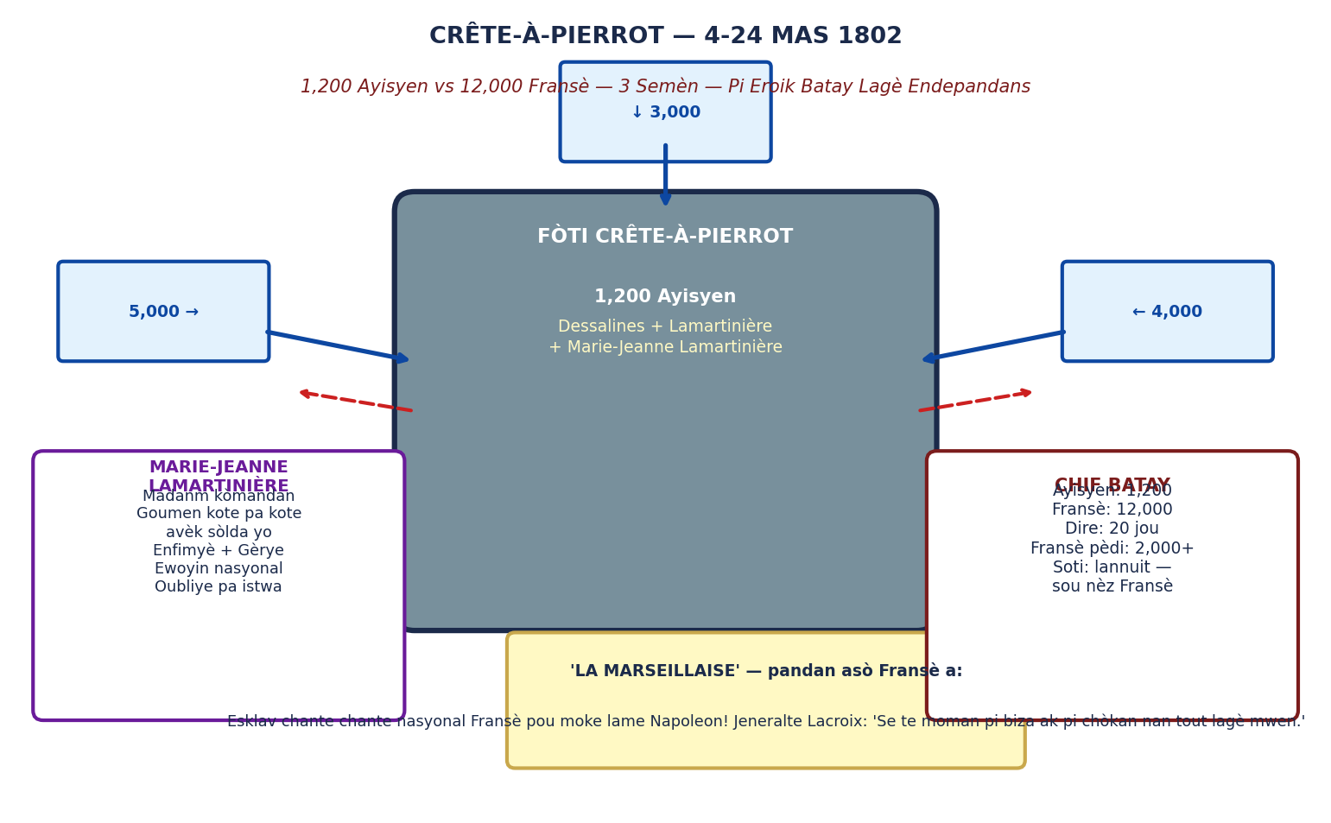
▲ Crête-à-Pierrot — 1,200 vs 12,000 — Marie-Jeanne — La Marseillaise
Si yon sèl batay ta ka reprezante espri tout lagè liberasyon an, se ta Crête-à-Pierrot. Yon ti fòti nan mòn Artibonit. 1,200 Ayisyen kont 12,000 Fransè. 3 semèn rezistans. Yon akt imanite Fransè nan mitan lagè. Epi yon chante ki te moke plis puisan lame mond lan avèk pwòp chante li.

12.1 Kòmandan yo
Kòmandan | Bò | Wòl | Nòt Espesyal
Dessalines | Ayisyen | Kòmandan jeneral operasyon | Planifye stratèji global
Lamartinière (Louis Daure) | Ayisyen | Kòmandan Fòti Crête-à-Pierrot | Defann pou 20 jou
Marie-Jeanne Lamartinière | Ayisyen | Gèrye + Enfimyè | Madanm kòmandan — goumen kote pa kote
Pétion | Ayisyen | Artiyeri — kle viktwa final | Apre sije, atiyeri Pétion
Boudet | Fransè | Premye asò | Pèdi 800 sòlda premye jou
Rochambeau | Fransè | Dezyèm asò | Apre Boudet echwe
Hardy | Fransè | Twazyèm asò | Dezyèm jeneral ki echwe

12.2 20 Jou Rezistans
Jou | Evènman
4 Mas 1802 | Sije kòmanse — Boudet asò nò — 800 Fransè mouri nan premye jou
5-7 Mas | Rochambeau asò sid — repouse avèk pèt lou
8-10 Mas | Hardy asò lès — 3yèm echèk — 2,000 total Fransè mouri
11-14 Mas | Fransè bloke tout kote — bezwen sènen
15-17 Mas | Marie-Jeanne Lamartinière goumen ak sòlda blese yo
18-20 Mas | Manje ak dlo prèske fini nan fòti a
24 Mas 1802 | Ayisyen soti nan kòvèti lannuit — anba nèz 12,000 sòlda Fransè

LA MARSEILLAISE — MOMAN ETERNÈL: Pandan Fransè ap monte talan fòti a yon maten, yon vwa Ayisyen kòmanse chante La Marseillaise — chante nasyonal Revolisyon Fransè. Lòt Ayisyen yo rantre. Jeneralte Lacroix te ekri pita: "Se te moman pi biza ak pi chòkan nan tout lavi militè mwen. Nou tap anraje ak konfizyon ansanm. Yo tap di nou: nou konnen sa lalibète vle di plis pase ou." Bale enstop yon moman. Puis rekòmanse.

12.3 Marie-Jeanne Lamartinière — Ewoyin Oubliye
Se youn nan plis enpòtan ewoyin istwa Ayiti — epi youn nan pifò bliye. Madanm Louis Daure Lamartinière, li te chwazi rete nan fòti lè tout fanm ak timoun te gen chans pati.
• Temwiyaj Fransè: "yon fanm ki te goumen avèk kouraj yon gèrye eksperyanse"
• Li te sèvi kòm enfimyè pou blese — epi retounen goumen
• Li te okipe distribisyon rès manje ak dlo nan dènye jou yo
• Li te ede kòdinasyon soti lannuit la — travay lojistatik krisyal
• Apre Crête-à-Pierrot, li kontinye lagè nan mòn ak mawon
• Pa gen dat lanmò sèten — istwa ofisyèl neglije li konplètman
FANM LAGÈ LIBERASYON: Marie-Jeanne Lamartinière pa te sèl. Pandan tout lagè a, fanm te goumen, espyone, transpòte zam, geri blese, pase enfòmasyon, ak sèvi kòm Mambo pou soutni moral. Yo pa nan achivye ofisyèl paske istwa Ewopeyen pa te konsidere yo enpòtan. Jou yon istwa konplè Ayiti va ekri, fanm sa yo va okipe plas eroik yo merite.

CHAPIT 13 — TRAYI TOUSSAINT: PRIZON JOUX (Jen 1802 - Avril 1803)
Youn nan evènman plis tris — epi plis enpòtan — nan lagè endepandans Ayiti: kaptire Toussaint Louverture pa twonpri. Yon gèrye ki te bat Espanyòl, Anglè, ak Fransè nan batay — yo pa te janm ka pran li nan goumen. Yo te oblije itilize trayi.

13.1 Twonpri Jeneralte Brunet
May 1802 Napoleon retabli esklav nan Gwadeloup — nouvèl la rive Sendomeng — kolè esklav eklate
Jen 1802 Toussaint nan yon sèten trèv ak Leklèk — ap eseye negoye yon solisyon
Jen 7, 1802 Jeneralte Brunet ekri Toussaint: "Vini pou yon konferans de lapè — san gad — zafè enpòtan"
Jen 7, 1802 Toussaint rive — li kaptire imedyatman — san yon sèl bal tire
Jiyè 1802 Pote sou yon bato — voye Fransè — prizon Fort de Joux

13.2 Prizon Fort de Joux — Mouri Dousman
Fort de Joux se yon prizon nan mòn Jura (Swis) — pi frèd rejyon Fransè. Kondisyon yo te planifye espreseman pou touye Toussaint dousman:
• Tanperati: -10 a -15°C pandan ivè — pa gen chauffaj ase pou yon moun Karayib
• Izolman konplè: pa gen vizitè, pa gen nouvèl, pa gen papye ni kaye
• Manje minimal: ase pou pa mouri vit, pa ase pou kenbe sante
• Swivi médical: doktè te la pou asire l pa mouri twò vit — lentansyon se tortiré
• Ransòm refize: Toussaint ofri achte libète li — Napoleon refize

7 Avril 1803 Toussaint Louverture mouri — 60 an — frèd, izolman, ak kè kase

DÈNYE MO TOUSSAINT: Selon rapò prizon an (Baille, jeolye), dènye pawòl Toussaint te: "Nan ranvèse mwen, yo te jis koupe tronk pyebwa lib la. Men rasin yo — yo pwon nan tè Sendomeng — yo pral pouse ankò." Li te reyèlman pwofetik. Desanm 1803, Dessalines bat Rochambeau. 1 Janvye 1804: Ayiti lib.

CHAPIT 14 — FIÈV JÒN AK KRIM ROCHAMBEAU (1802-1803)
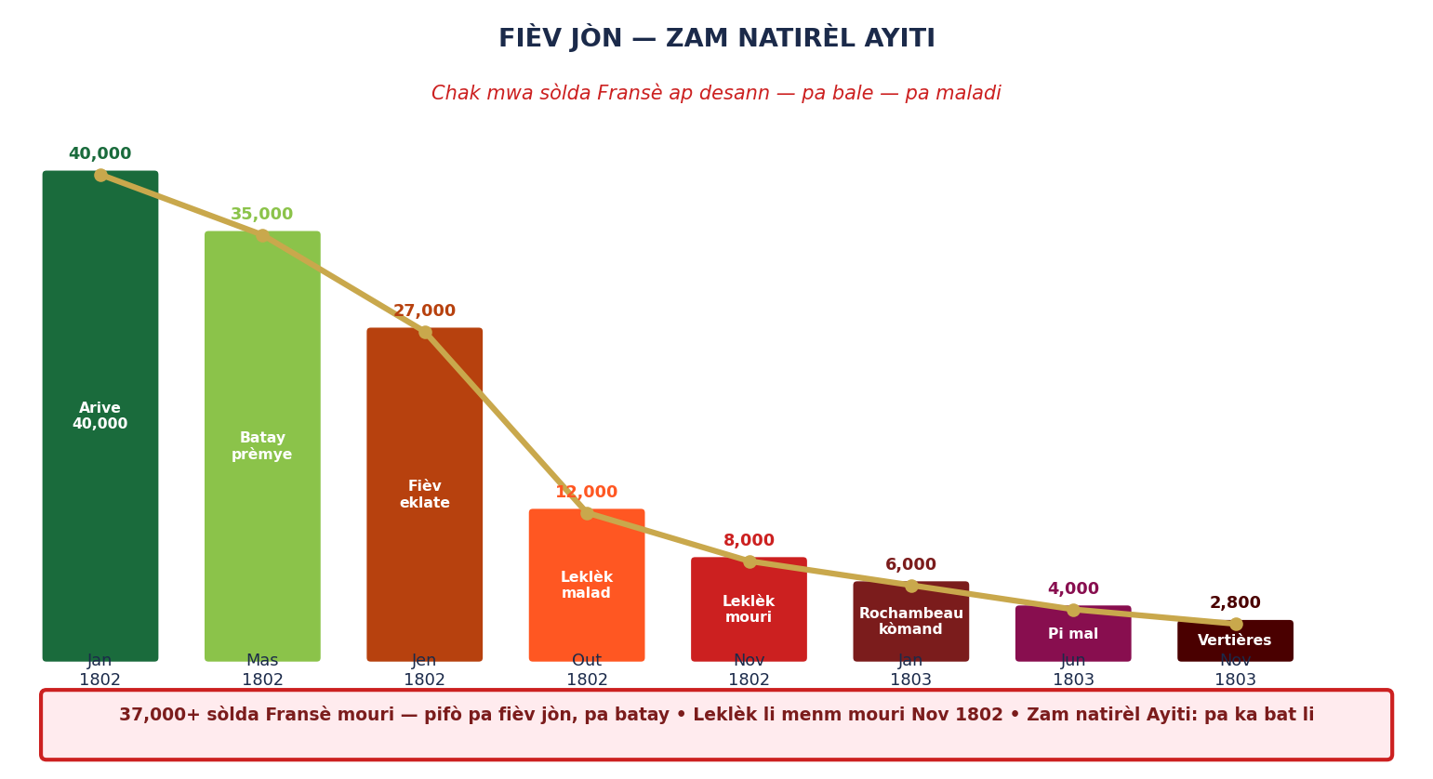
▲ Chif sòlda Fransè chak mwa — 40,000 → 3,000 — fièv jòn detwi yo
Depi Leklèk te arive, yon lame envizib te ap goumen kont sòlda Fransè yo — epi li pa te pèdi yon sèl batay. Fièv jòn (yellow fever) te zam natirèl Ayiti — yon zam ke okenn jeneralte Ewopeyen pa te ka devlope yon estrateji kont li.

14.1 Poukia Fièv Jòn te Avantaj Ayiti
Esklav ayisyen te gen yon imin abilite relativ kont fièv jòn — yo te expose depi timoun. Sòlda Ewòpeyen pa te gen sa. Sa te kreye yon avantaj biologique absolye:
Mwa | Sòlda Fransè ki Te Viv | Kòmantè
Jan 1802 (arive) | 40,000+ | Pi gwo ekspedisyon Fransè nan istwa
Mas 1802 | ~35,000 | Premye batay — Crête-à-Pierrot
Jen 1802 | ~27,000 | Fièv jòn eklate avèk fòs
Out 1802 | ~12,000 | Leklèk malad — pèdi kontwòl
Nov 1802 | ~8,000 | Leklèk mouri fièv jòn — Rochambeau kòmand
Jan 1803 | ~6,000 | Plis pase 34,000 mouri
Jun 1803 | ~4,000 | Operasyon militè prèske enposib
Nov 1803 (Vertières) | ~3,000 | Kapitilasyon — fin pou Fransè

14.2 Krim Rochambeau — Repon Désespere
Lè Vicomte de Rochambeau te pran kòmand apre lanmò Leklèk, li te chwazi yon estrateji désespere: terè. Sa te renfòse detèminasyon Ayisyen pou pa janm kapituile.
• Nwaye prizonye Ayisyen nan bato — sènen yo anba dèk epi kite yo mouri
• Chyen drese sou moun vivan — imite sistèm Espanyòl kolonyal la
• Masak sivil — fanm, timoun, vye — nan vil ki te sipòte rezistans
• Brile prizonye vivan — piblikman — pou terorizé popilasyon
REPONS DESSALINES: Lè Dessalines te tande sou krim Rochambeau yo, li te reponn san ekilib: "Pa gen prizonye Fransè." Lagè a te vin san mèsi de de bò. Rochambeau te ekri Napoleon: "Mwen kap touye 10 par jou — men pou chak mouri, 10 lèt pran plas yo. Ou pa ka bat yon pèp ki pa pè lanmò."

CHAPIT 15 — BATAY VERTIÈRES: 18 NOVANM 1803
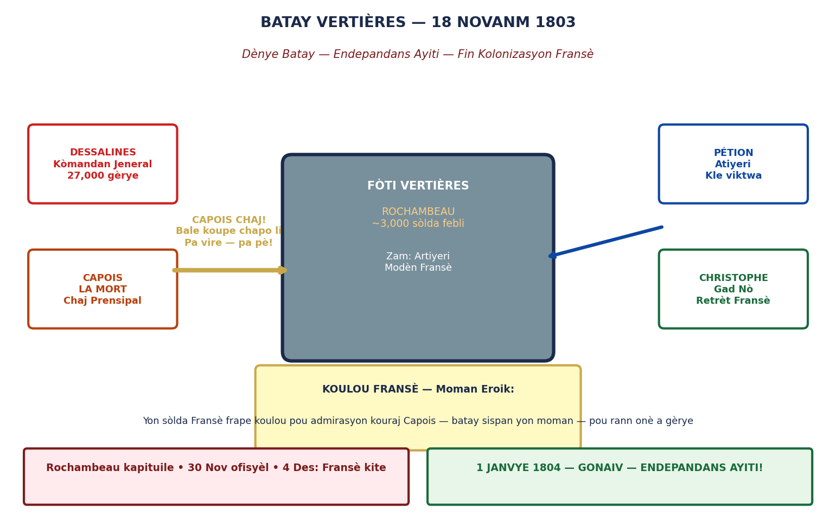
▲ Plan Batay Vertières — Capois La Mort, Pétion artiyeri, kapitilasyon Rochambeau
18 Novanm 1803. Anlè fòti Vertières, prèt Kapayisyen. Rochambeau ak ~3,000 sòlda febli — dènye rès lame Napoleon. Dessalines ak ~27,000 gèrye. Plizyè zè ki pral deside 12 ane lagè.

15.1 Plan Batay la
Dessalines te divize lame li an 4 kolòn:
• NÒ — Christophe: anpeche sòlda Fransè soti pa nò
• SID — Pétion: artiyeri prensipal — tire sou fòti a
• SANT — Capois La Mort: chaj frontal prensipal sou pòt fòti a
• REZÈV — Dessalines li menm: gad ak reenfòsman

15.2 Capois La Mort — Chaj Eternèl
Capois La Mort (François Capois, ca. 1766-1806) te yon ansyen esklav ki te vin youn nan plis entrepid jeneralte lagè a. Non li — "Capois La Mort" (Capois Lanmò) — li te meri nan batay sa a.
• Li te kòmanse chaj prensipal la sou cheval pou yon sèl galan vè pòt fòti a
• Yon bale Fransè koupe chapo li sou tèt li — li pa vire tèt li, li kontinye
• Yon dezyèm bale touye cheval li — li leve sou pye, bay òd pou kontinye
• Yon sòlda Fransè nan fòti a frape koulou sou tanbou pou rann onè a kouraj sa a
• Rochambeau sispan batay yon moman — li mande ki non jeneralte sa a
• Lè li tande "Capois" — li reponn: "Gen sòlda tankou sa — mwen konnen mwen pèdi"
KOULOU FRANSÈ — MOMAN INEGZEKAB: Moman koulou Fransè pou Capois La Mort se youn nan plis eksepsyonèl nan tout istwa militè. Yon lame ap defann yon fòti kont yon anmi ki ap gaye yo — epi yo sispan pou rann onè a yon kouraj ki te depase tout gwoup. Jeneralte Lacroix ki te la te ekri: "Lame Fransè te rekonèt yon gèrye egzanplè nan lènmi li."

15.3 Kapitilasyon — Fin yon Epòk
18 Nov 1803 swa Rochambeau voye yon blan drapo — kapituile
30 Nov 1803 Aksyon ofisyèl kapitilasyon siyen
4 Des 1803 Dènye sòlda Fransè kite Sendomeng
31 Des 1803 Dessalines reyini chèf yo nan Gonaïv — preparasyon proklamasyon
Lè dènye bato Fransè te disparèt nan orizòn, Dessalines te di yon sèl fraz: "Kounye a — nou lib."

CHAPIT 16 — 1 JANVYE 1804: GONAÏV — ENDEPANDANS!
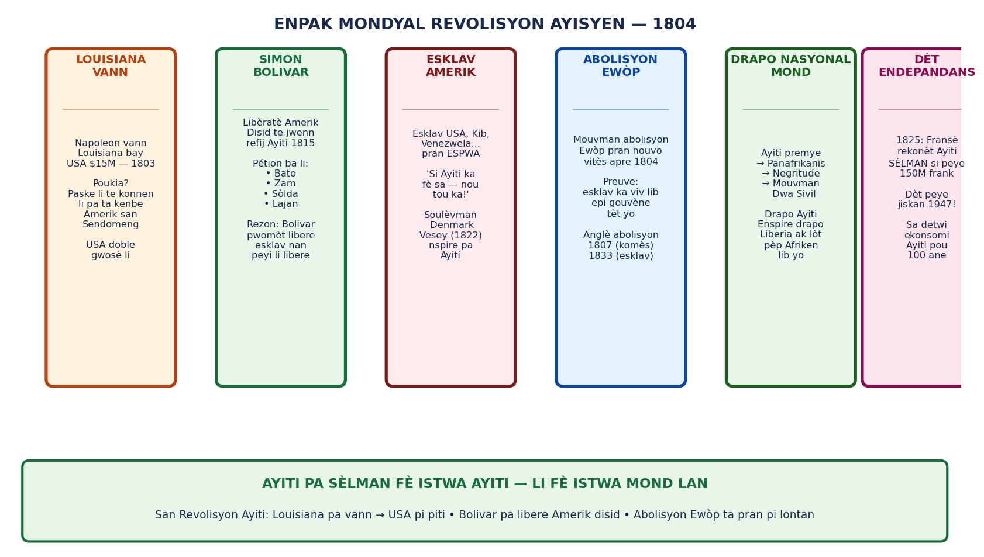
▲ Enpak mondyal revolisyon Ayiti — Louisiana, Bolivar, abolisyon, drapo
1 Janvye 1804. Gonaïv, Ayiti. Nan yon sèremoni ki pral chanje istwa mond lan, Jean-Jacques Dessalines pwoklame endepandans premye nasyon Nwa lib nan istwa limanite. Pa yon ti bout tèt — yon nasyon konplè ak pwòp nom li, pwòp drapo li, ak pwòp destinasyon li.

16.1 Seremoni Proklamasyon
31 Des 1803 Reyinyon jeneralte yo nan Gonaïv — Dessalines, Christophe, Pétion, Clervaux
31 Des 1803 Dessalines pwoklame pou dènye asanble: "Kounye a se kounye a — oubyen jamè"
1 Jan 1804 maten Asanble nan Gonaïv — jeneralte, lidè kominote, pèp
1 Jan 1804 Dessalines dechire seksyon blan drapo trikolò Fransè
1 Jan 1804 Marie-Claire Heureard koud ble ak wouj ansanm — premye drapo Ayiti
1 Jan 1804 Proklamasyon endepandans li piblikman
1 Jan 1804 Retounen non Taino: "AYITI" — retire "Saint-Domingue"

16.2 Non AYITI — Retounen Zansèt
Chwa non "Ayiti" pou ranplase "Saint-Domingue" pa te sèlman sentimental — li te yon deklarasyon politik pwofon:
• "Ayiti" nan lang Taino vle di "Mòn Peyi" oubyen "Peyi Mòn"
• Sa te di: nou retounen bay tè sa a non pèp ki te premye viv sou li
• Sa te di: nou refize eritaj kolonyal — nou pa "Saint" anyen
• Sa te di: nou rasin nou nan tè sa a — pa nan Ewòp, pa nan zòn kolonyalisme
DRAPO AYITI — MARIE-CLAIRE HEUREARD: Marie-Claire Heureard, madanm Dessalines, te koud premye drapo Ayiti pandan nuit 31 Desanm 1803. Li te pran drapo trikolò Fransè (ble-blan-wouj), li te retire seksyon blan an — seksyon ki te reprezante kolon Blan ak sistèm esklav la — epi li te koud ble ak wouj ansanm. Tèl senp, tèl pwisan. Drapo Ayiti jodi a toujou sanble drapo sa a.

16.3 Enpak Mondyal — Sa ki Chanje
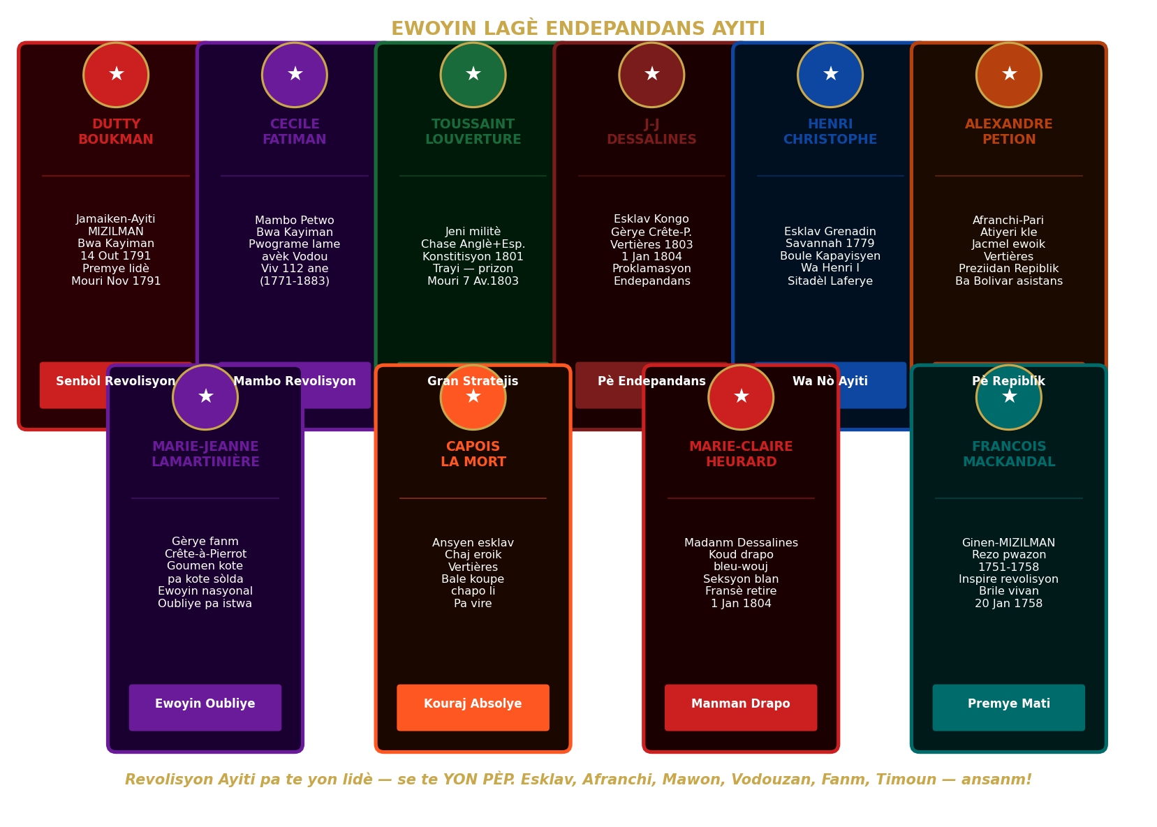
▲ Ewoyin lagè — Boukman, Cécile, Toussaint, Dessalines, Christophe, Pétion, Marie-Jeanne
Domèn | Sa Revolisyon Ayiti Chanje | Konparezon
Jwopolitik USA | Napoleon vann Louisiana $15M — USA doble gwosè | San sa, USA ta ka pi piti toutan
Amerik Disid | Bolivar jwenn asistans Pétion — libere 6 nasyon | Revolisyon Amerik disid ta pi difisil
Abolisyon | Mouvman abolisyon Ewòp pran vitès | Prèv: esklav ka gouvène tèt yo
Esklav Amerik | Denmark Vesey (1822) enspire pa Ayiti | Rezistans esklav USA pran nouvo fòm
Panafrikanis | Premye nasyon Nwa lib — modèl pou mond | Negritude, Dwa Sivil — rasin la se Ayiti
Dèt Endepandans | 1825: Fransè ekzije 150M frank pou rekonesans | Dèt peye jouk 1947 — detwi ekonomi

GLOSÈ — MO KLE (50+ mo)

Mo | Definisyon
Abolisyon | Desizyon legal pou mete fen ak esklav. Sonthonax 1793, Asanble Fransè 4 Feb 1794, Napoleon ranvèse 1802, Ayiti 1804.
Artiyeri | Zam lou — kanon, mòtye — Pétion espesyalize la. Kle viktwa Vertières.
Biassou (Georges) | Jeneralte premye faz (1791-93) — pi souvan bliye pase Toussaint men enpòtan anpil.
Bizango | Sosyete sekrè Vodou — jistis, pwoteksyon, ekzekisyon trayi. Toujou egziste ann Ayiti.
Boukman (Dutty) | Mizilman Jamaiken-Ayiti — lidè Bwa Kayiman 14 Out 1791 — mouri Nov 1791.
Bwa Kayiman | Seremoni Petwo 14 Out 1791 — Boukman + Cécile Fatiman — kòdinasyon revolisyon.
Capois La Mort | Jeneralte Ayisyen — chaj eroik Vertières — koulou Fransè pou kouraj li.
Cécile Fatiman | Mambo Petwo — ofisye seremoni Bwa Kayiman — viv 112 ane (1771-1883).
Chanpwèl | Sosyete sekrè Vodou — rezo kominikasyon ultra-rapid — Kapayisyen → Pòtoprens yon lannuit.
Christophe (Henri) | Esklav Grenadin — Savannah 1779 — boule Kapayisyen 1802 — Wa Henri I Ayiti.
Code Noir (1685) | Lwa Louis XIV ki kodifye esklavaj — esklav = propriete, pinisyon legal, eksetera.
Crête-à-Pierrot | Batay Mas 1802 — 1,200 Ayisyen vs 12,000 Fransè — 20 jou — La Marseillaise.
Datura stramonium | Plant "Toumpèt dyab" — Scopolamine + Atropine — kle zonbifikasyon ak pwogramason.
Dessalines (Jean-Jacques) | Esklav Kongo — jeneralte lagè — batay Vertières — proklamasyon 1804 — Jak I.
Ekspedisyon Leklèk | 40,000 sòlda Napoleon voye 1802 pou retabli esklav — echwe, Leklèk mouri fièv jòn.
Fatiman (Cécile) | Mambo Petwo — Bwa Kayiman — pwograme esklav pandan eta altere seremoni an.
Fièv jòn | Yellow fever — zam natirèl Ayiti — 37,000+ sòlda Fransè mouri, pifò pa batay.
Fort de Joux | Prizon Jura (Swis) kote yo te pote Toussaint — li te mouri la 7 Avril 1803.
Gè Koulè | Konfli Toussaint (Nò) kont Rigaud (Sid) 1799-1800 — tou de bò Ayisyen.
Jean-François Papillon | Jeneralte prensipal premye faz 1791-93 — pi souvan bliye pase Toussaint.
Joséphine | Madanm Napoleon — soti Martinik — pwopriyetè esklav — lobbying retabli esklav.
Koulou Fransè | Moman Vertières kote sòlda Fransè frape koulou pou rann onè a kouraj Capois.
La Marseillaise | Chante nasyonal Fransè — Ayisyen chante pou moke Fransè pandan Crête-à-Pierrot.
Lamartinière (Marie-Jeanne) | Gèrye fanm Crête-à-Pierrot — ewoyin nasyonal oubliye — goumen kote pa kote sòlda.
Leklèk (Charles) | Bòfrè Napoleon — kòmandan ekspedisyon 1802 — mouri fièv jòn Nov 1802.
Louisiana | Tèritwa Napoleon vann bay USA 1803 pou $15M paske li te konnen li pèdi Ayiti.
Mackandal (François) | Ginen — Mizilman — rezo pwazon 1751-58 — brule vivan — numen revolisyon.
Mambo | Prèt Vodou fanm — egalite ak Houngan — pouvwa espirityèl ak sikolojik.
Marie-Claire Heureard | Madanm Dessalines — koud premye drapo Ayiti — retire seksyon blan Fransè.
Mawon (Marron) | Esklav chape ki bati kominote lib nan mòn — rezo kominikasyon ak rezistans.
Middle Passage | Wout bato Afrik → Ayiti — 6-8 semèn — 15-20% mouri sou bato.
Ogou Feray | Lwa gè nan Vodou Nago (Yoruba) — invoke anvan batay — kouraj militè.
Pétion (Alexandre) | Afranchi — Pari — artiyeri kle Vertières — Sije Jacmel — Prézidan Repiblik.
Petwo (Vodou) | Nasyon Vodou — sentèz Kongo ak Ayiti — vyolan, militè — Bwa Kayiman se Petwo.
Pwogramason sikolojik | Kondisyonman Vodou pandan eta altere — 5 nivo — Scopolamine pèmèt akivite.
Ravine-à-Couleuvres | Premye gran batay Toussaint kòm alye Fransè — kont Espanyòl li te sèvi.
Rigaud (André) | Afranchi Sid — kont Toussaint nan Gè Koulè — defèt 1800 — egzile.
Rochambeau (Vicomte) | Kòmandan Fransè apre Leklèk — krim lagè — kapitile Vertières 18 Nov 1803.
Saint-Domingue | Non kolonyèl Sendomeng — abandone pou non Taino "Ayiti" 1 Jan 1804.
Scopolamine | Alkaloyid Datura — kreye eta suggestibilite totale — CIA itilize l "truth serum".
Seremoni Petwo | Tip seremoni Vodou ki plis vyolan ak militè — Bwa Kayiman te Petwo, pa Rada.
Sije Jacmel | Nov 1799 - Mars 1800 — 4 mwa — Pétion manje rat — ewoism absolye.
Tetrodotoksin (TTX) | Pwazon pwason fugu (bawon) — paralizi — kle chimik zonbifikasyon.
Toussaint Louverture | Jeni militè — chase Espanyòl, Anglè — Konstitisyon 1801 — mouri prizon 1803.
Trayi Brunet | Kòman Jeneralte Fransè Brunet pran Toussaint pa twonpri Jen 1802.
Vertières | Batay final 18 Nov 1803 — Dessalines bat Rochambeau — endepandans!
Vodou militè | Sistèm militè sekrè: entèlijans, kominikasyon, rekritman, pwogramason, jistis.
Zonbifikasyon | Teknik medikal-chimik (TTX+Datura) pou pèmèt yon esklav "mouri" epi echape legal.

MOT FINAL
12 ane. 3 empè militè bat. 1 nasyon lib. Chif sa yo pa di tout istwa a. Istwa a se nan detay: Cécile Fatiman k ap pwograme yon lame anba zetwal lannuit. Marie-Jeanne Lamartinière k ap goumen ak yon men, swen blese ak lòt. Capois La Mort ki kontinye chaje malgre bale sou tèt li. Pétion ki manje rat pou li pa kapituile.

Revolisyon Ayiti a pa te sèlman yon lagè — li te yon prèv. Prèv ke yon pèp ki te desizyon pou lib pa ka kenbe — kèlkeswa puisans militè opoze a. Prèv ke jeni militè pa bezwen lekòl Ewopeyen — li grandi nan nesesite ak eksperyans. Prèv ke espirityèl ak militè pa separe — Vodou te pa sèlman yon relijyon, li te yon zam.

Volim 8 pral kouvri ISTWA AYITI IV — Repiblik (1804 jodi a): de premye kapital Nwa mondyal la jouk defi kounye a — 200 ane yon nasyon ki toujou reziste, toujou chwazi libète, epi toujou gen espwa pou yon demen miyò.

"Libète oubyen Lanmò."
— Sèman esklav Ayiti, Bwa Kayiman, 14 Out 1791

LAVI MIYO LLC • 2026

